РОССИЙСКАЯ ФЕДЕРАЦИЯ

АДМИНИСТРАЦИЯ ГОРОДСКОГО ОКРУГА

«ГОРОД КАЛИНИНГРАД»

ПОСТАНОВЛЕНИЕ

от «23» сентября 2013 г.  г. Калининград | № 1458

Об отклонении проекта изменений в Правила землепользования и застройки городского округа «Город Калининград» в части изменения границы территориальной зоны применительно к территории СНТ «Фестивальное» по ул. А. Суворова в Московском районе, направлении его на доработку и проведении повторных публичных слушаний по проекту изменений в Правила землепользования и застройки городского округа «Город Калининград» в части изменения границ территориальных зон применительно к территории СНТ «Фестивальное» по ул. А. Суворова и земельным участкам в районе ул. Заводской – ул. А. Суворова в Московском районе

Рассмотрев направленный 29.08.2013 № и-КиС-8216 комиссией по землепользованию и застройке городского округа «Город Калининград» проект изменений в Правила землепользования и застройки городского округа «Город Калининград» в части изменения границы территориальной зоны применительно к территории СНТ «Фестивальное» по ул. А. Суворова в Московском районе и письмо комитета муниципального имущества и земельных ресурсов администрации городского округа «Город Калининград» от 21.08.2013 № и-КМИ-09/25558,

ПОСТАНОВЛЯЮ:

1. Отклонить проект изменений в Правила землепользования и застройки городского округа «Город Калининград» в части изменения границы территориальной зоны застройки индивидуальными жилыми домами (индекс «Ж-4») на зону садоводств и дачных участков (индекс «Ж-5»)

применительно к территории садового некоммерческого товарищества «Фестивальное» по ул. А. Суворова в Московском районе и направить его на доработку (приложение).
2. Комиссии по землепользованию и застройке городского округа «Город Калининград» (А.Л. Крупин) повторно в срок до 18.10.2013 представить разработанный в соответствии с предложением комитета муниципального имущества и земельных ресурсов администрации городского округа «Город Калининград» от 21.08.2013 № и-КМИ-09/25558 проект изменений в Правила землепользования и застройки городского округа «Город Калининград» в части изменения границ территориальных зон:
2.1 застройки индивидуальными жилыми домами (индекс «Ж-4») и застройки малоэтажными жилыми домами (индекс «Ж-3») на зону садоводств и дачных участков (индекс «Ж-5») применительно к территории СНТ «Фестивальное» по ул. А. Суворова в Московском районе;
2.2 застройки индивидуальными жилыми домами (индекс «Ж-4») на зону застройки малоэтажными жилыми домами (индекс «Ж-3») применительно к земельному участку в районе ул. Заводской – ул. А. Суворова в Московском районе.
Основание:
- части 15 и 16 ст. 31 Градостроительного кодекса Российской Федерации, п. 10 ст. 27 Правил землепользования и застройки городского округа «Город Калининград», утвержденных решением окружного Совета депутатов города Калининграда от 29.06.2009 № 146;
- протокол проведения публичных слушаний от 01.08.2013;
- заключение комиссии по землепользованию и застройке городского округа «Город Калининград» по результатам публичных слушаний от 07.08.2013 № и-КАиС-7395;
- письмо комитета муниципального имущества и земельных ресурсов администрации городского округа «Город Калининград» от 21.08.2013 № и-КМИ-09/25558.
3. Назначить на 31 октября 2013 г. в 17-30 часов повторное проведение публичных слушаний по откорректированному проекту изменений в Правила землепользования и застройки городского округа «Город Калининград» в части изменения границ территориальных зон:
3.1 застройки индивидуальными жилыми домами (индекс «Ж-4») и застройки малоэтажными жилыми домами (индекс «Ж-3») на зону садоводств и дачных участков (индекс «Ж-5») применительно к территории СНТ «Фестивальное» по ул. А. Суворова в Московском районе;
3.2 застройки индивидуальными жилыми домами (индекс «Ж-4») на зону застройки малоэтажными жилыми домами (индекс «Ж-3») применительно к земельному участку в районе ул. Заводской – ул. А. Суворова в Московском районе.

4. Местом проведения публичных слушаний определить административное здание по адресу: г. Калининград, ул. Октябрьская, 79, каб. 412, 4-й этаж.
5. Комиссии по землепользованию и застройке городского округа «Город Калининград» (А.Л. Крупин):
5.1 опубликовать настоящее постановление в газете «Гражданин», на официальном сайте администрации городского округа «Город Калининград» в сети Интернет;
5.2 организовать повторное проведение публичных слушаний по проекту изменений в Правила землепользования и застройки городского округа «Город Калининград» в установленном действующим законодательством порядке.
6. Контроль за исполнением настоящего постановления возложить на заместителя главы администрации, председателя комитета архитектуры и строительства администрации городского округа «Город Калининград» А.Л. Крупина.

Глава городского округа | А.Г. Ярошук

Приложение
к постановлению администрации городского округа «Город Калининград» от«23» сентября 2013 г. № 1458

Графическое изображение
фрагмента Карты градостроительного зонирования Правил землепользования и застройки городского округа «Город Калининград»
(территория СНТ «Фестивальное» по ул. А. Суворова в Московском районе)

изменить зоны
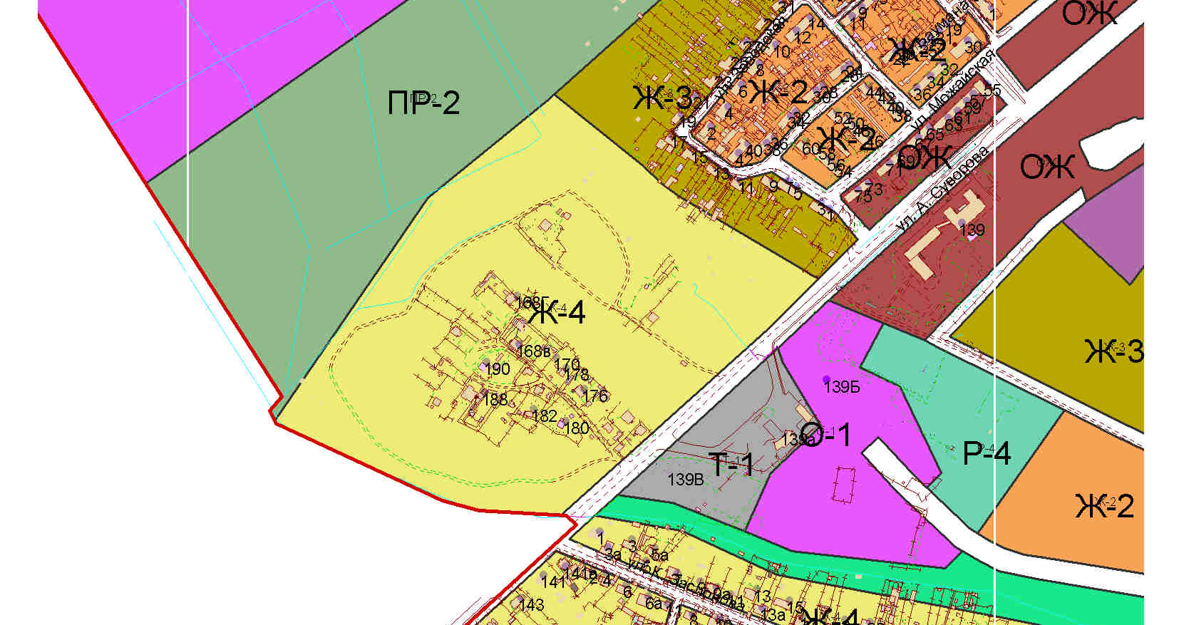
на зоны
